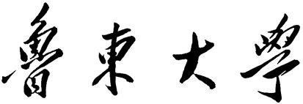
2020年接收推荐免试攻读硕士学位研究生申请表
姓名 |  |  |  | 性别 |  |  | 出生日期 |  | 年 月 日 |  | 照  片  （近期彩色一寸  免冠正面照片）
民族 |  |  | 政治面貌 |  |  |  | 身份证号 |  |  |  | 照  片  （近期彩色一寸  免冠正面照片）
本科学校  名称、代码 |  |  |  |  |  |  | 本科专业  （全称） |  |  |  | 照  片  （近期彩色一寸  免冠正面照片）
本人通讯地址  及邮政编码 |  |  |  |  |  |  |  |  |  |  | 照  片  （近期彩色一寸  免冠正面照片）
联系电话 |  |  |  |  |  |  |  | E-mail
入学年月 |  |  | 年 月 |  |  |  |  | 毕业年月 |  | 年 月
外语语种 |  |  |  |  |  |  |  | 外语等级水平（成绩）
申请专业（领域）所在学院及代码
申请专业（领域）名称及代码
在校期间学习或科研获奖情况
发表论文或其它研究成果情况
申请人所在学校意见（请写明申请人是否获得本校推免生资格、是否同意向我校推荐）：

负责人签字： （公章）
年 月 日
申请人个人陈述（限1000字以内。请介绍你曾参与过的科研工作、学术兴趣、读研究生阶段的学习和研究计划、其它特长以及你认为对于申请有参考价值的内容。）

本人保证，以上所填内容（包括本人提供的所有申请材料）均符合事实，本人对此承担一切责任。

申请人签字： 年 月 日

说明：1、请于复试报到时将此表交至我校研究生招生办公室。
2、学校地址：山东省烟台市芝罘区红旗中路186号 鲁东大学研究生招生办公室
邮编：264025 电话（传真）：0535－6681458。

